|  |  |  |  |  |  |  |
| --- | --- | --- | --- | --- | --- | --- |
| **Fase** | **4** | **Grado** | **3°** | | **Campo** | **Saberes y pensamiento científico** |
| **Nombre del proyecto** | | | | **Construyamos un carro para la escuela** | | |

Nombre del (de la) alumno(a): _________________________________________

Grado y grupo: ___________ No. Aciertos: _________ Calificación: __________

Fecha de aplicación: _________________________________________________

**INDICACIONES: Lee con atención las siguientes preguntas y encierra la letra de la respuesta correcta.**

1.- Son características del movimiento…

1. La distancia, el tiempo y la masa.
2. El tiempo, los centímetros y la distancia.
3. La fuerza, la trayectoria y la rapidez.
4. Los milímetros, el tiempo y el reloj.

2.- ¿Qué se requiere para mover objetos?

|  |  |
| --- | --- |
| a) Trayectoria | c) Rapidez |
| b) Fuerza | d) Distancia |

Observa la imagen y responde a la pregunta 3.

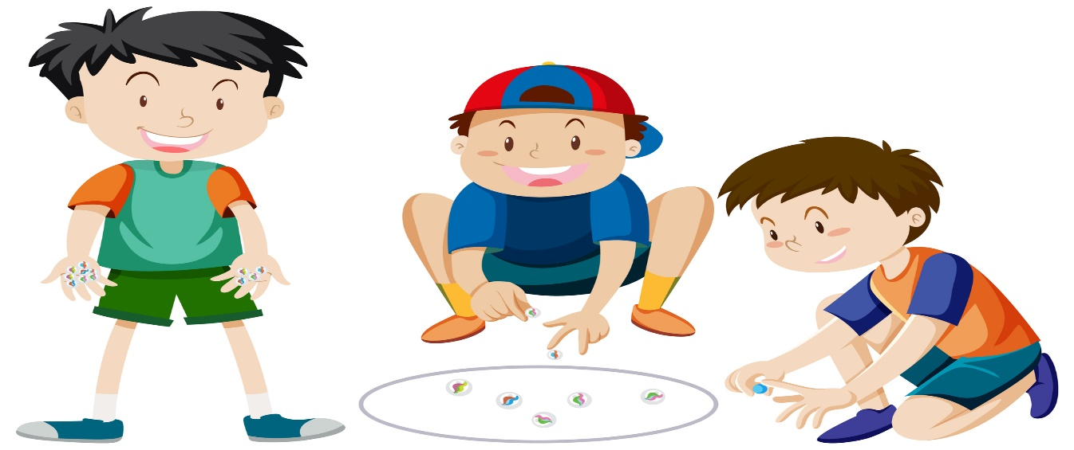

3.- Al jugar canicas, estas se mueven porque son:

|  |  |
| --- | --- |
| a) Jaladas y cargadas | c) Cargadas y chocadas |
| b) Empujadas y jaladas | d) Chocadas y empujadas |

4.- Carlos lanzó una canica con toda su fuerza; son trayectorias que la canica puede seguir, **excepto**:

|  |  |
| --- | --- |
| a) Curva | c) Recta |
| b) Zigzag | d) Circular |

Observa la imagen y responde la pregunta 5.

5.- Para sacar agua del pozo se requiere:

|  |  |
| --- | --- |
| a) Cargar | c) Empujar |
| b) Chocar | d) Jalar |

Observa la imagen y responde las preguntas 6 y 7.

6.- Cuál es la trayectoria que seguirá la pelota?

|  |  |
| --- | --- |
| a) Zigzag | c) Recta |
| b) Curva | d) Circular |

7.- Para encestar la pelota el niño tuvo que…

|  |  |
| --- | --- |
| a) Empujar | c) Cargar |
| b) Jalar | d) Chocar |

8.- Completa el texto siguiente.

Al mover un objeto, estos siguen una _______________ con una _________________ definida.

|  |  |
| --- | --- |
| a) distancia – rapidez | c) trayectoria – distancia |
| b) rapidez – trayectoria | d) trayectoria – fuerza |

**CLAVE DE RESPUESTAS**

|  |  |  |  |  |
| --- | --- | --- | --- | --- |
| **REACTIVO** | **RESPUESTA** |  | **ACIERTOS** | **CALIFICACIÓN** |
| 1 | c |  | 8 | 10 |
| 2 | b |  | 7 | 8.7 |
| 3 | d |  | 6 | 7.5 |
| 4 | b |  | 5 | 6.2 |
| 5 | d |  | 4 | 5 |
| 6 | b |  | 3 | 3.7 |
| 7 | a |  | 2 | 2.5 |
| 8 | c |  | 1 | 1.2 |

**TABLA DE ESPECIFICACIONES**

|  |  |  |  |
| --- | --- | --- | --- |
| **REACTIVO** | **CAMPO** | **CONTENIDO** | **PDA** |
| 1 |  | Efectos de la aplicación de fuerzas y del calor sobre los objetos. | Describe el efecto de las fuerzas sobre los objetos: movimiento y reposo, al experimentar con los cambios en la rapidez o la dirección del movimiento, sin llegar a la noción de intensidad de la fuerza. |
| 2 |  | Efectos de la aplicación de fuerzas y del calor sobre los objetos. | Describe el efecto de las fuerzas sobre los objetos: movimiento y reposo, al experimentar con los cambios en la rapidez o la dirección del movimiento, sin llegar a la noción de intensidad de la fuerza. |
| 3 |  | Efectos de la aplicación de fuerzas y del calor sobre los objetos. | Experimenta con la aplicación de fuerzas y el movimiento, con base en el diseño de distintos recorridos (circuitos), en los que interaccionan diversos objetos que chocan, son jalados o empujados, además de considerar diferentes distancias. |
| 4 |  | Efectos de la aplicación de fuerzas y del calor sobre los objetos. | Describe el efecto de las fuerzas sobre los objetos: movimiento y reposo, al experimentar con los cambios en la rapidez o la dirección del movimiento, sin llegar a la noción de intensidad de la fuerza. |
| 5 |  | Efectos de la aplicación de fuerzas y del calor sobre los objetos. | Experimenta con la aplicación de fuerzas y el movimiento, con base en el diseño de distintos recorridos (circuitos), en los que interaccionan diversos objetos que chocan, son jalados o empujados, además de considerar diferentes distancias. |
| 6 |  | Efectos de la aplicación de fuerzas y del calor sobre los objetos. | Describe y representa los movimientos de personas, objetos y animales, considera la dirección (izquierda a derecha, de arriba, a abajo), la rapidez (lento o rápido), y su trayectoria (recta, curva o zigzag), así como los puntos de referencia. |
| 7 |  | Efectos de la aplicación de fuerzas y del calor sobre los objetos. | Experimenta con la aplicación de fuerzas y el movimiento, con base en el diseño de distintos recorridos (circuitos), en los que interaccionan diversos objetos que chocan, son jalados o empujados, además de considerar diferentes distancias. |
| 8 |  | Efectos de la aplicación de fuerzas y del calor sobre los objetos. | Describe y representa los movimientos de personas, objetos y animales, considera la dirección (izquierda a derecha, de arriba, a abajo), la rapidez (lento o rápido), y su trayectoria (recta, curva o zigzag), así como los puntos de referencia. |